# Šviežių supakuotų kiaušinių pardavimo vidutinės didmeninės kainos Lietuvos įmonėse EUR/100 vnt. (be PVM) 2020 m. 5–8 sav.

2020 m. 5–8 sav. (2020 m. sausio 27–vasario 23 d.)

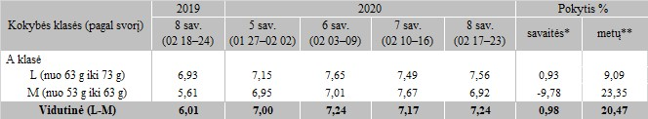

*lyginant 2020 m. 8 savaitę su 2020 m. 7 savaite  
**lyginant 2020 m. 8 savaitę su 2019 m. 8 savaite

Šaltinis: ŽŪIKVC(LŽŪMPRIS)